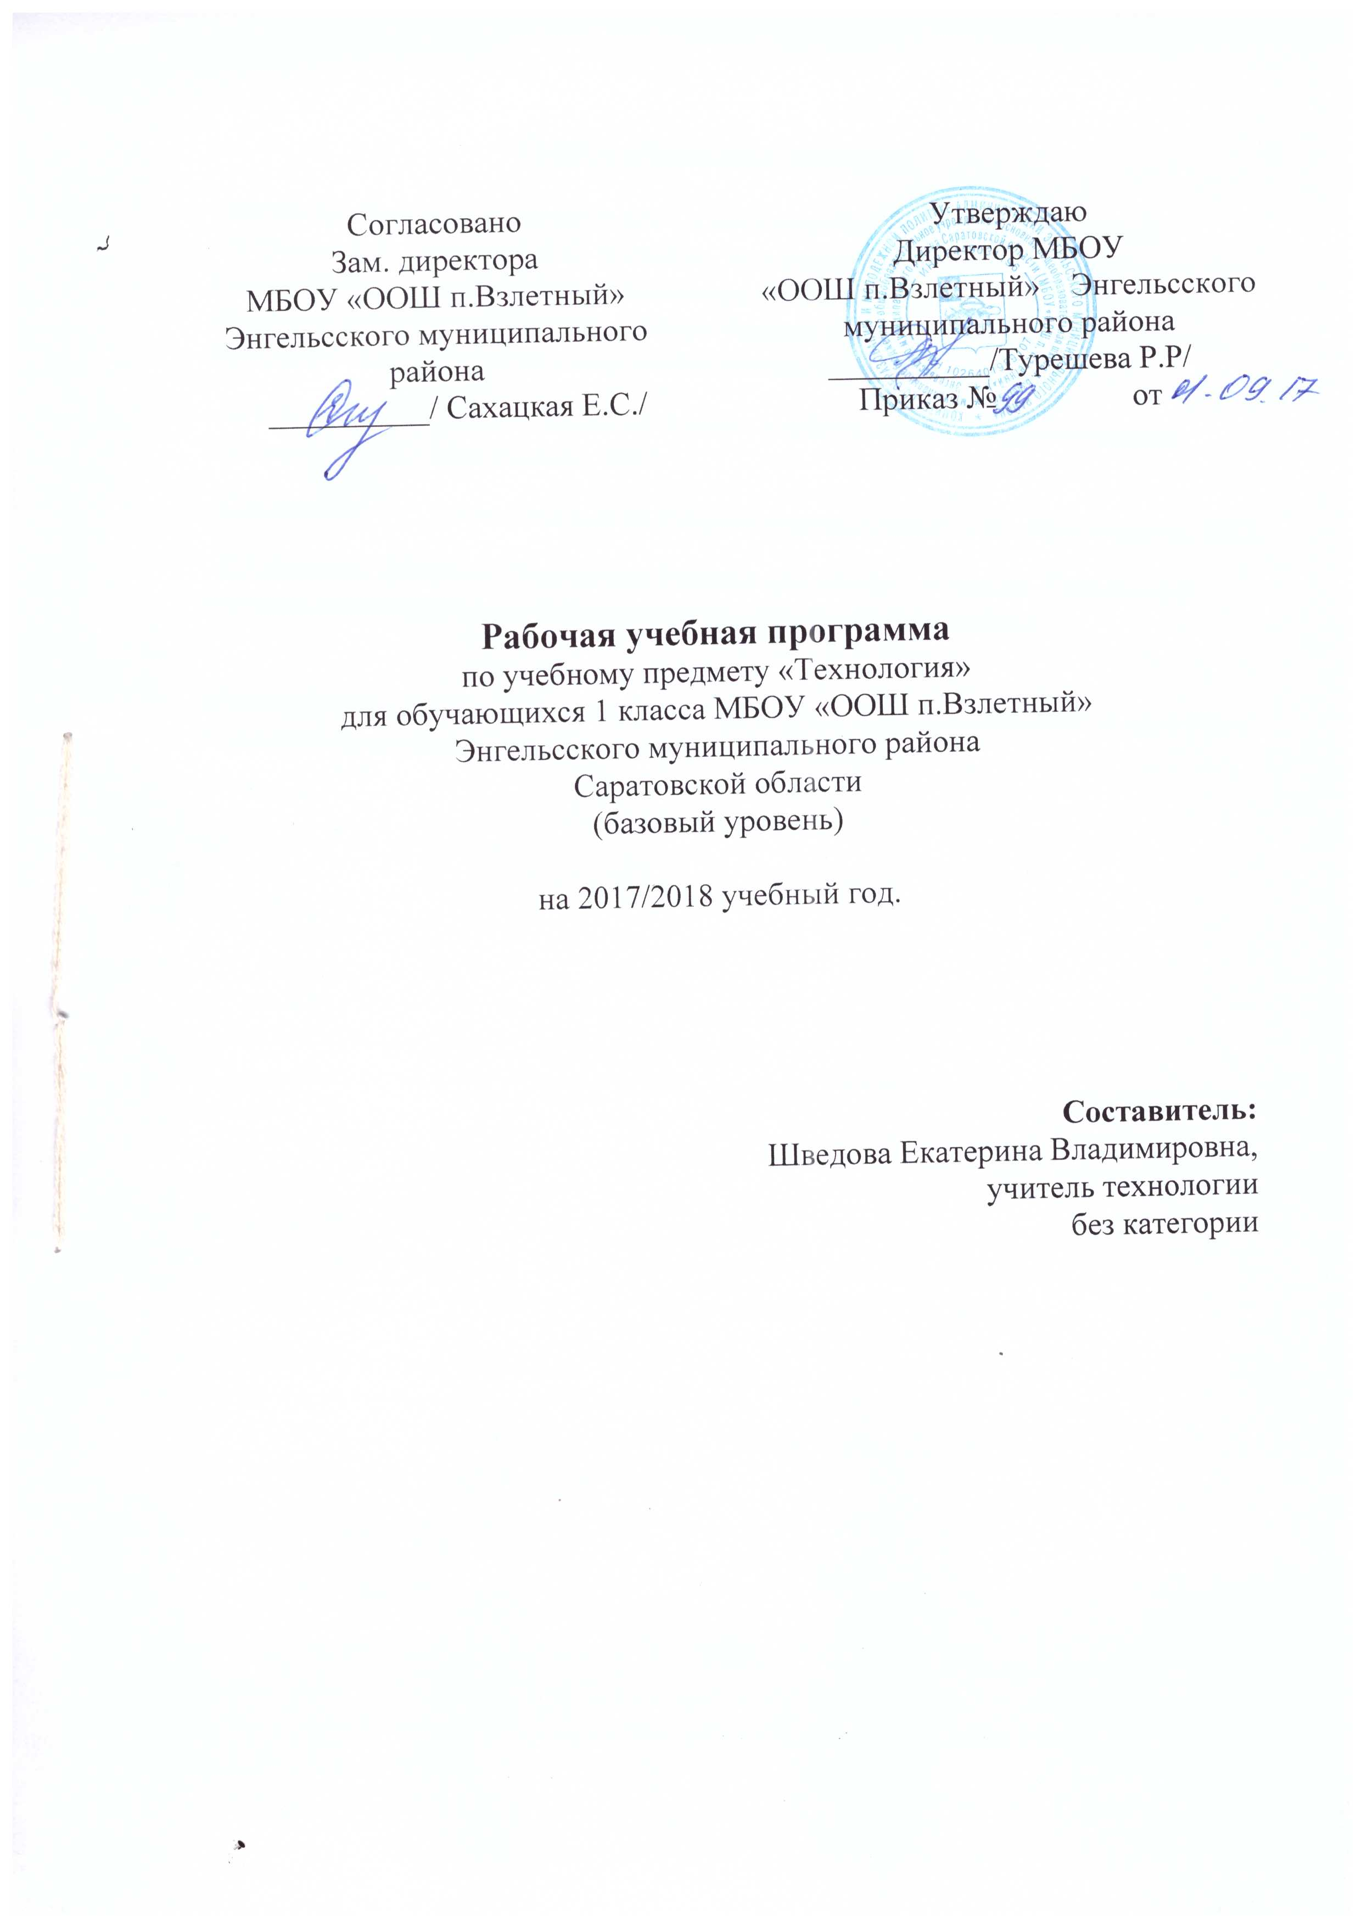

Пояснительная записка
Рабочая программа по технологии для 1 класса разработана на основе авторской программы Е.А. Лутцевой, Т.П. Зуевой по технологии (Сборник рабочих программ. М.: Просвещение) в соответствии с требованиями ФГОС второго поколения начального общего образования и полностью отражает базовый уровень подготовки школьников. Программа обеспечена следующим учебно-методическим комплектом:
- Е.А.Лутцева, Т.П.Зуева. Технология. 1 класс. Учебник для общеобразовательных учреждений. – М.: Просвещение, 2013.
- Е.А.Лутцева, Т.П.Зуева. Технология. Рабочая тетрадь. 1 класс. – М.: Просвещение, 2013.
- Е.А.Лутцева, Т.П.Зуева. Технология. Рабочие программы. 1-4 классы. Пособие для учителей общеобразовательных учреждений. – М.: Просвещение, 2013.
Объём времени, отводимого на изучение технологии в 1 классе, составляет 33 часа. Урок технологии проводится 1 раз в неделю (33 учебные недели).

Планируемые предметные результаты освоения учебного предмета
Личностные результаты
У обучающегося будут сформированы: - умения проявлять интерес к содержанию предмета технологии; - умения принимать помощь одноклассников, отзываться на помощь взрослых и детей; - умения чувствовать уверенность в себе, верить в свои возможности; - умения самостоятельно определять и объяснять свои чувства и ощущения, возникающие в результате наблюдения, рассуждения, обсуждения, самые простые и общие для всех людей правила поведения (основы общечеловеческих нравственных ценностей); - умения чувствовать удовлетворение от сделанного или созданного для родных, друзей, для себя.
Обучающийся получит возможность для формирования: - умения бережно относиться к результатам своего труда и труда одноклассников; - умения осознавать уязвимость, хрупкость природы, понимать положительные и негативные последствия деятельности человека; - умения с помощью учителя планировать предстоящую практическую деятельность; - умения под контролем учителя выполнять предлагаемые изделия с опорой на план и образец.
Метапредметные результаты
Регулятивные УУД
Обучающийся научится: - с помощью учителя учиться определять и формулировать цель деятельности на уроке; - учиться проговаривать последовательность действий на уроке; - учиться высказывать своё предположение (версию) на основе работы с иллюстрацией учебника; - с помощью учителя объяснять выбор наиболее подходящих для выполнения задания материалов и инструментов; - учиться готовить рабочее место, с помощью учителя отбирать наиболее подходящие для выполнения задания материалы и инструменты и выполнять практическую работу по предложенному учителем плану с опорой на образцы, рисунки учебника;
Обучающийся получит возможность научиться: - выполнять контроль точности разметки деталей с помощью шаблона; - учиться совместно с учителем и другими учениками давать эмоциональную оценкудеятельности класса на уроке.
Познавательные УУД
Обучающийся научится:
- наблюдать связи человека с природой и предметным миром: предметный мир ближайшего окружения, конструкции и образы объектов природы и окружающего мира, конструкторско-технологические и декоративно-художественные особенности предлагаемых изделий; сравнивать их;
- сравнивать изучаемые материалы по их свойствам, анализировать конструкции предлагаемых изделий, делать простейшие обобщения; группировать предметы и их образы по общему признаку (конструкторскому, технологическому, декоративно-художественному); - ориентироваться в материале на страницах учебника; - находить ответы на предлагаемые вопросы, используя учебник, свой жизненный опыт и информацию, полученную на уроке; пользоваться памятками (даны в конце учебника);
Обучающийся получит возможность научиться: - делать выводы о результате совместной работы всего класса; - с помощью учителя анализировать предлагаемое задание, отличать новое от уже известного; - преобразовывать информацию из одной формы в другую — в изделия, художественные образы. – работать с учебной и научно-популярной литературой, находить и использовать информацию для практической работы.
Коммуникативные УУД
Обучающийся научится: – принимать участие в коллективных работах, работах парами и группами; – понимать важность коллективной работы – контролировать свои действия при совместной работе; – допускать существование различных точек зрения; – договариваться с партнерами и приходить к общему решению.
Обучающийся получит возможность научиться: – проявлять инициативу в коллективных творческих работах; – следить за действиями других участников совместной деятельности; – принимать другое мнение и позицию; – строить понятные для партнера высказывания.

Содержание учебного предмета
№ | Содержание | Формы организации | Виды деятельности
1 | Общекультурные и общетрудовые компетенции. Основы культуры труда, самообслуживание. Мир профессий. Профессии близких; профессии, знакомые детям; профессии мастеров. Разнообразные предметы рукотворного мира (быта и декоративно-прикладного искусства). Роль и место человека в окружающем мире. Созидательная, творческая деятельность человека и природа как источник его вдохновения. Бережное отношение к природе как к источнику сырьевых ресурсов, природные материалы. Самообслуживание: организация рабочего места (рациональное размещение материалов и инструментов) и сохранение порядка на нем во время и после работы; уход и хранение инструментов. Простейший анализ задания (образца), планирование трудового процесса. Работа с доступной информацией в учебнике, рабочей тетради (приложении) — рисунки, схемы, инструкционные карты; образцы изделий. Самоконтроль в ходе работы по инструкционной карте, соотнесение промежуточного и конечного результата (детали, изделия) с образцом. Самоконтроль качества выполненной работы – соответствие результата (изделия) предложенному образцу. Выполнение коллективных работ. | уроки-сказки, уроки-экскурсии, уроки-игры, уроки фантазирования, урок-выставка. | Наблюдать связи человека с природой и предметным миром; предметный мир ближайшего окружения, конструкции и образы объектов природы и окружающего мира, традиции и творчество мастеров родного края. Сравнивать конструктивные и декоративные особенности предметов быта и осознавать их связь с выполняемыми утилитарными функциями. Анализировать предлагаемые задания: понимать поставленную цель, отделять известное от неизвестного, прогнозировать получение практических результатов в зависимости от характера выполняемых действий, находить и использовать в соответствии с этим оптимальные средства и способы работы Планировать предстоящую практическую деятельность в соответствии с ее целью, задачами, особенностями выполняемого задания, отбирать оптимальные способы его выполнения. Организовывать свою деятельность: подготавливать свое рабочее место, рационально размещать материалы и инструменты, соблюдать приемы безопасного и рационального труда; работать в малых группах, осуществлять сотрудничество, исполнять разные социальные роли (уметь слушать и вступать в диалог,
2 | Технология ручной обработки материалов. Элементы графической грамоты. Знакомство с материалами (бумага, картон, нитки, ткань) и их практическим применением в жизни. Сравнение материалов по их свойствам: декоративно-художественные и конструктивные Подготовка материалов к работе. Сбор и сушка природного материала. Экономное расходование материалов. Инструменты и приспособления для обработки доступных материалов: ножницы, игла, стека, шаблон, булавки (знание названий используемых инструментов). Выполнение приемов рационального и безопасного пользования ими. Знакомство с графическими изображениями: рисунок, схема (их узнавание). Обозначение линии сгиба на рисунках, схемах. Общее понятие о технологии. Элементарное знакомство (понимание и называние) с технологическим процессом изготовления изделия из материалов: разметка деталей, их выделение, формообразование, сборка. Единообразие технологических операций (как последовательности выполнения изделия) при изготовлении изделий из разных материалов. Связь и взаимообусловленность свойств используемых учащимися материалов и технологических приемов их обработки. Приемы выполнения различных видов декоративно-художественных изделий (в технике аппликации, мозаики, лепки, оригами, бумажной пластики и пр.). | уроки-сказки, уроки-экскурсии, уроки-игры, уроки фантазирования, урок-выставка. | Исследовать (наблюдать, сравнивать, сопоставлять) доступные материалы: их виды, физические свойства (цвет, фактуру, форму и др.), технологические свойства - способы обработки материалов (разметка, выделение деталей, формообразование, сборка, отделка), конструктивные особенности используемых инструментов (ножницы, канцелярский нож), чертежных инструментов (линейка, угольник, циркуль), приемы работы приспособлениями (шаблон, трафарет, лекало, выкройка и др.) и инструментами. Анализировать конструктор-ско-технологические и декоративно-художественные особенности предлагаемых изделий, выделять известное и неизвестное, осуществлять информационный, практический поиск и открытие нового знания и умения; анализировать и читать графические изображения (рисунки, простейшие чертежи и эскизы, схемы). Создавать мысленный образ конструкции с учетом поставленной конструкторско-технологичес-кой задачи или с целью передачи определенной художественно-эстетической информации; воплощать мысленный образ в материале с опорой (при необходимости) на графические изображения, соблюдая приемы безопасного и рационального труда. Планировать последовательность практических действий для реализации замысла, поставленной задачи; отбирать наиболее эффективные способы решения конструкторско-технологических и декоративно-художественных задач в зависимости от конкретных условий. Участвовать в совместной творческой деятельности при выполнении учебных практических работ и реализации несложных проектов: принятие идеи, поиск и отбор необходимой информации, создание и практическая реализация окончательного образа объекта, определение своего места в общей деятельности. Осуществлять самоконтроль и корректировку хода работы и конечного результата. Обобщать (осознавать, структурировать и формулировать) то новое, что открыто и освоено на уроке
3 | Конструирование и моделирование. Элементарное понятие конструкции. Изделие, деталь изделия. Конструирование и моделирование изделий из природных материалов и бумаги складыванием, сгибанием, вытягиванием по образцу и рисунку. Неразборные (однодетальные) и разборные (многодетальные) конструкции (аппликации, изделия из текстиля, комбинированных материалов), общее представление. Неподвижное соединение деталей. | уроки-сказки, уроки-экскурсии, уроки-игры, уроки фантазирования, урок-выставка. | Сравнивать различные виды конструкций и способы их сборки. Характеризовать основные требования к изделию. Моделировать несложные изделия с разными конструктивными особенностями, используя разную художественнную технику (в пределах изученного). Конструировать объекты с учетом технических и художественно-декоративных условий: определять особенности конструкции, подбирать соответствующие материалы и инструменты; читать простейшую техническую документацию и выполнять по ней работу. Проектировать изделия: создавать образ в соответствии с замыслом. Планировать последовательность практических действий для реализации замысла, поставленной задачи; отбирать наиболее эффективные способы решения конструк-торско-технологических и декоративно-художественных задач в зависимости от конкретных условий. Участвовать в совместной творческой деятельности при выполнении учебных практических работ и реализации несложных проектов. Осуществлять самоконтроль и корректировку хода работы и конечного результата. Обобщать (структурировать и формулировать) то новое, что открыто и усвоено на уроке
4 | Практика работы на компьютере (использование информационных технологий) Знакомство с компьютером. Назначение основных устройств компьютера для ввода, вывода и обработки информации. Работа с информацией. Файлы, папки (каталоги). Имя файла. Простейшие операции над файлами и папками. Простые информационные объекты (текст, таблица, схема, рисунок). Компьютерное письмо. Правила клавиатурного письма. |  | Наблюдать мир, образы на экране компьютера, образы информационных объектов различной природы (графика, тексты, видео, интерактивное видео), процессы создания информационных объектов с помощью компьютера Исследовать (наблюдать, сравнивать, сопоставлять):материальные и информационные объекты; инструменты материальных и информационных технологий; элементы информационных объектов (линии, фигуры, текст, таблицы); их свойства: цвет, ширину и шаблоны линий; шрифт, цвет, размер и начертание текста; отступ, интервал и выравнивание абзацев; технологические свойства – способы обработки элементов информационных объектов: ввод, удаление, копирование и вставка текстов. Проектировать информационные изделия: создавать образ в соответствии с замыслом, реализовывать замысел, используя необходимые элементы и инструменты информационных технологий; корректировать замысел и готовую продукцию в зависимости от возможностей конкретной инструментальной среды.Искать, отбирать и использовать необходимые составные элементы информационной продукции (изображения, тексты, звуки, видео). Планировать последовательность практических действий для реализации замысла, поставленной задачи; отбирать наиболее эффективные способы реализации замысла в зависимости от особенностей конкретной инструментальной среды. Осуществлять самоконтроль и корректировку хода работы и конечного результата. Обобщать(осознавать, структурироватьи формулировать) то новое, что открыто и усвоено на уроке.

Календарно - тематическое планирование
№ п/п | Название темы урока | Кол-во час. | Дата по  плану | Дата по  факту
1 ТРИМЕСТР
 | Что нас окружает | 4
1 | Что ты видишь вокруг? Экскурсия. | 1 | 7.09
2 | Мир природы. Как засушить листья. Экскурсия. | 1 | 14.09
3 | Мир рукотворный.  Практическая работа: «Осенний букет для друга» | 1 | 21.09
4 | Окружающий мир надо беречь. Игра | 1 | 28.09
 | Кто где живет | 4
5 | Мой дом. Исследование. | 1 | 5.10
6 | Практическая работа: «Если хочешь — сделаешь.» | 1 | 12.10
7 | Готовим праздник. | 1 | 19.10
8 | Праздничный спектакль «Колобок». | 1 | 26.10
 | Азбука мастерства | 7
9 | Из чего сделан рукотворный мир? Исследование | 1 | 9.11
10 | Свойства материалов. ИКТ | 1 | 16.11
11 | Как устроены разные изделия? Исследование. | 1 | 23.11
12 | Целое и части. Изделие и его детали.  Практическая работа: «Пластилин волшебник». | 1 | 30.11
2 ТРИМЕСТР

13 | Шаг за шагом. Практическая работа: «Ваза из пластилина» | 1 | 7.12
14 | Что можно изготовить из бумаги, а что – из ткани? Практическая работа: «Оригами». | 1 | 14.12
15 | Как соединить детали? Практическая работа: «Лесовичок». | 1 | 21.12
 | Работаем с бумагой | 2
16 | Что можно сделать из бумаги? Практическая работа: «Подставка для кисточки». | 1 | 28.12
17 | Учимся наклеивать детали. Практическая работа: «Обрывная аппликация». | 1 | 18.01
 | Помощники мастера | 4
18 | Зачем человеку нужны помощники? ИКТ | 1 | 25.01
19 | Познакомимся с ножницами.  Практическая работа: «Волшебные полосочки». | 1 | 1.02
20 | Фантазии из бумаги. Проект. | 1 | 8.02
21 | Почему ножницы разные? Семья режущих инструментов. | 1 | 22.02
3 ТРИМЕСТР
 | Сначала рисуем | 3
22 | Какие бывают линии? Исследование. | 1 | 1.03
23 | С кем линии дружат? | 1 | 8.03
24 | Путь-дорожка. Практическая работа: «Ниточные узоры». | 1 | 15.03
 | Много и ровно | 4
25 | Размечаем круги по шаблону. Практическая работа: «Гусеница». | 1 | 22.03
26 | Размечаем прямоугольники. Практическая раб: «Домино» | 1 | 5.04
27 | Размечаем треугольники. Практическая работа: «Цирк». | 1 | 12.04
28 | Без инструментов. Практическая работа: «Оригами» | 1 | 19.04
 | Работаем с тканью | 5
29 | Иглы и булавки. Практическая работа: «Домик для иголок» | 1 | 26.04
30 | Прямая строчка и ее дочки. | 1 | 3.05
31 | Учимся красиво вышивать. Практическая работа: «Закладка». | 1 | 10.05
32 | Хитрые узелки. Практическая работа: «Бант-заколка» | 1 | 17.05
33 | Учимся беречь книги. Практическая работа: «Книжкина больница». | 1 | 24.05
 | Итого: | 33

